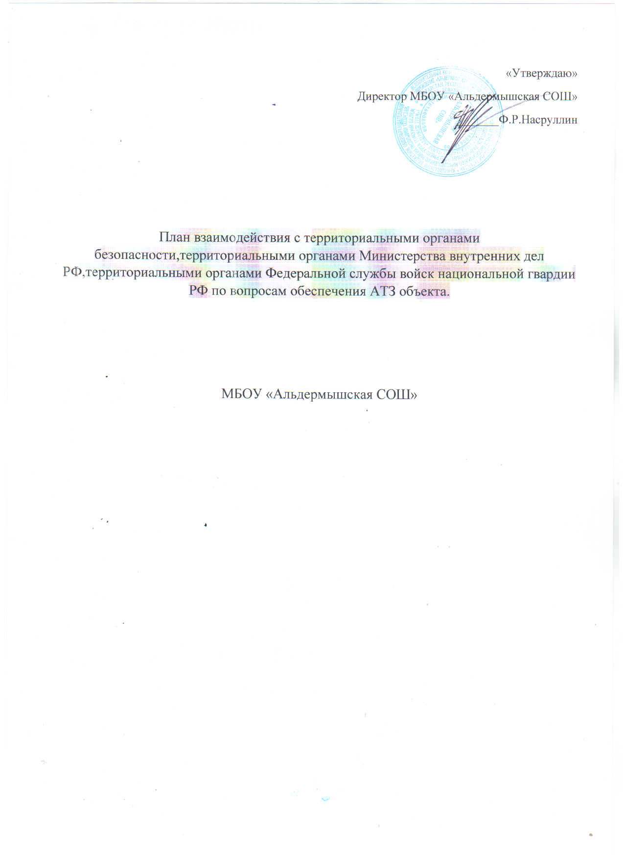

«Утверждаю»
Директор МБОУ «Альдермышская СОШ»
_______Ф.Р.Насруллин

План взаимодействия с территориальными органами безопасности,территориальными органами Министерства внутренних дел РФ,территориальными органами Федеральной службы войск национальной гвардии РФ по вопросам обеспечения АТЗ объекта.

МБОУ «Альдермышская СОШ»

I. Общие положения
1.1. Настоящий План взаимодействия с территориальными органами безопасности, территориальными органами Министерства внутренних дел Российской Федерации и территориальными органами Федеральной службы войск национальной гвардии Российской Федерации по вопросам обеспечения антитеррористической защищённости объекта (территории) (далее - План взаимодействия) разработан на основании подпункта «з» пункта 18, подпункта «з» 20, подпункта «а» 21, подпункта «н» 24 Требований к антитеррористической защищенности объектов (территорий) Министерства просвещения Российской Федерации и объектов (территорий), относящихся к сфере деятельности Министерства просвещения Российской Федерации, утвержденных постановлением Правительства Российской Федерации от 02.08.2019 № 1006 «Об утверждении требований к антитеррористической защищенности объектов (территорий) Министерства просвещения Российской Федерации и объектов (территорий), относящихся к сфере деятельности Министерства просвещения Российской Федерации, и формы паспорта безопасности этих объектов (территорий)» (далее - Требования).
1.2. Понятия, термины и определения, применяемые в настоящем Плане взаимодействия, используются в значениях, определенных Требованиями.
1.3. План взаимодействия разработан МБОУ (наименование образовательной организации) в целях обеспечения единого подхода к реализации на МБОУ «Альдермышская СОШ» Требований. (наименование образовательной организации)

II. ПЛАН ВЗАИМОДЕЙСТВИЯ

№ п/п | Мероприятия по взаимодействию | С кем организуется взаимодействие | Описание, виды и способы взаимодействия | Примечание
 | Информирование территориальных органов ФСБ России, МВД России и Росгвардии о выявленных фактах незаконного приобретения, хранения, ношения работниками объекта (территории), в том числе педагогическими работниками, обучающимися, их родителями (законными представителями), оружия и его основных частей, веществ и материалов для изготовления самодельных взрывных устройств, а также о возможных местах их хранения | УМВД России по РТ, УФСБ России по РТ, Управление Росгвардии по РТ, УВО ВНГ России по РТ | Незамедлительно, по телефонам дежурных служб
 | Информирование о фактах выявления среди работников, в том числе педагогических работников, обучающихся, их родителей (законных представителей), причастности к распространению идеологии экстремизма и террористической деятельности, а также придерживающихся взглядов, свойственных религиозным течениям радикального толка | УМВД России по РТ, УФСБ России по РТ | Информирование в письменной форме
 | Информирование о фактах нарушения пропускного режима, попытках вноса (ввоза) и проноса (провоза) запрещенных предметов (взрывчатых, отравляющих веществ, оружия, боеприпасов, наркотических и других опасных предметов и веществ) | УМВД России по РТ, УФСБ России по РТ, Управление Росгвардии по РТ, УВО ВНГ России по РТ | Незамедлительно, по телефонам дежурных служб, а также путём использования средств тревожной сигнализации (в случае наличия угрозы жизни или здоровью)
 | Информирование о выявленных фактах скрытого наблюдения, фотои видеосъемки объекта (территории) неизвестными лицами, провокаций сотрудников организаций, обеспечивающих охрану объектов (территорий), на неправомерные действия, проникновения посторонних лиц на объект(территорию), беспричинного размещения посторонними лицами вблизи объекта (территории) вещей и транспортных средств | УМВД России по РТ, УФСБ России по РТ, Управление Росгвардии по РТ, УВО ВНГ России по РТ | Незамедлительно, по телефонам дежурных служб
 | Информирование о планируемых к проведению мероприятиях с массовым пребыванием людей | МО МВД России | Информирование в письменной форме, не позднее чем за 10 дней до начала планируемых мероприятий
 | Информирование об угрозе совершения или о совершении террористического акта на объекте (территории) | МО МВД России, УФСБ России по, Управление Росгвардии, УВО ВНГ России по | Незамедлительно, по телефонам дежурных служб, а также путем использования средств тревожной сигнализации (в случае наличия угрозы жизни или здоровью) | В порядке, определенном разделом V Требований
 | Информирование о планируемых ремонтностроительных работах на объекте (территории)  в случае привлечения для их проведения  сторонних организаций и граждан, о сдаче  помещений в аренду сторонним организациям  и гражданам | МО МВД России, УФСБ России, УВО ВНГ России | Информирование в письменной форме, не позднее чем за 10 дней до начала планируемых мероприятий
 | Актуализация паспортов безопасности объектов (территорий) | УФСБ России по, Управление Росгвардии, МЧС России | Осуществляется не реже одного раза в 5 лет, а также в течение 5 рабочих дней при изменении: а) общей площади и периметра объекта (территории); б) количества б) потенциально опасных икритических элементов объекта (территории); и другое в соответствии с Требованиями | В порядке, определен ном разделом VI Требований
 | Проведение совместных учений и тренировок по отработке действий в условиях угрозы совершения или при совершении террористического акта на объекте (территории), обучение работников, персонала объекта (территории) способам защиты | МО МВД России, УФСБ России, Управление Росгвардии, УВО ВНГ России | В рамках согласованных и утвержденных графиков
 | Проведение плановых (ежегодных) или внеплановых проверок антитеррористической защищенности объекта (территории), оценка состояния антитеррористической защищенности объекта (территории), выработка предложений по устранению недостатков в антитеррористической защищенности объекта (территории), в том числе в ходе подготовки к новому учебному году | МО МВД России, УФСБ России, УВО ВНГ России | В рамках согласованных и утвержденных планов-графиков
 | Обеспечение беспрепятственного доступа на объект (территорию) оперативных подразделений территориальных органов безопасности, территориальных органов МВД России, территориальных органов Росгвардии | МО МВД России, УФСБ России, Управление Росгвардии, УВО ВНГ России | Согласно утвержденной на объекте (территории) инструкции | В случае угрозы совершения террористи-ческого акта
 | Проведение рабочих встреч с сотрудниками территориальных органов безопасности, территориальных органов Министерства внутренних дел Российской Федерации и территориальных органов Федеральной службы войск национальной гвардии Российской Федерации по вопросам противодействия терроризму и экстремизму | МО МВД России, УФСБ России, Управление Росгвардии, УВО ВНГ России | По согласованию | По мере необходимости
 | Осуществление контроля за парковкой транспортных средств в окружении объекта при проведении праздничных массовых мероприятий | ГИБДД | По согласованию | Перед проведен ием мероприятий

Примечание: при изменении уровней террористической опасности, устанавливаемых в соответствии с Указом Президента Российской Федерации от 14.06.2012 № 851 «О порядке установления уровней террористической опасности, предусматривающих принятие дополнительных мер по обеспечению безопасности личности, общества и государства» (далее – Указ № 851), в целях своевременного и адекватного реагирования на возникающие террористические угрозы, предупреждения совершения террористических актов, направленных против объекта (территории), осуществляется комплекс мероприятий по обеспечению соответствующего режима усиления противодействия терроризму в соответствии с планами действий при установлении уровней террористической опасности; при этом взаимодействие с территориальными органами безопасности, территориальными органами Министерства внутренних дел Российской Федерации и территориальными органами Федеральной службы войск национальной гвардии Российской Федерации осуществляется в порядке, определенном Указом № 851.

III. НОМЕРА ТЕЛЕФОНОВ ДЕЖУРНЫХ (ОПЕРАТИВНЫХ) СЛУЖБ
– УФСБ России по Республике Татарстан:(843) 231-45-45.
– УМВД России по Республике Татарстан: (843) 291-35-28, 291-36-28.
– Управление Росгвардии по РТ:(843) 231-44-11, (843) 292-25-45.
– Следственное управление Следственного комитета РФ по РТ: 8 (843) 221-74-14, 8 (843) 221-74-95, 8 (843) 221-74-42.
– Единый телефон: 102, 112.

